Google Analytics: Portal da Transparência, Julho/2016.

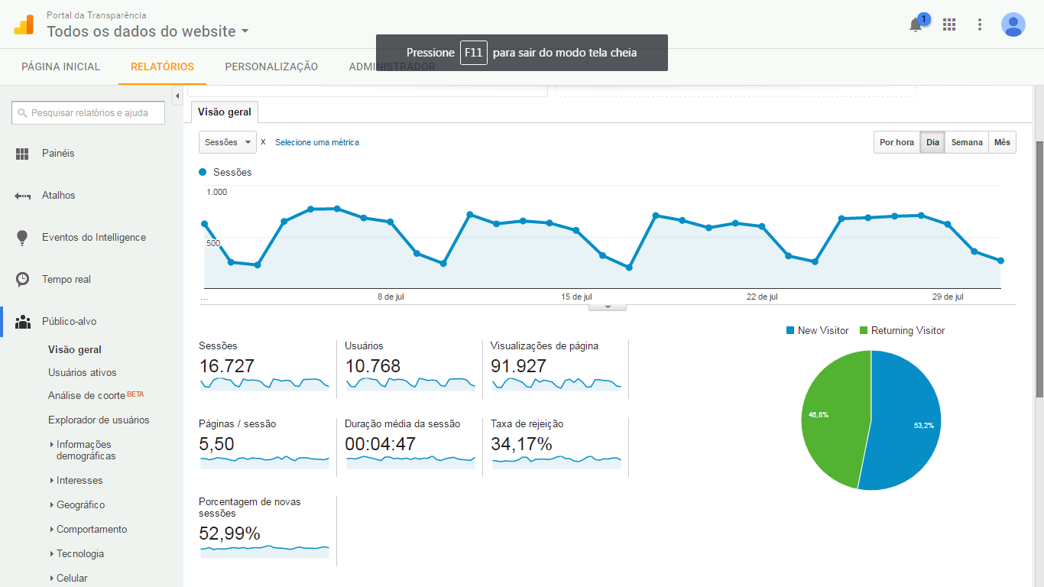

|  |  |
| --- | --- |
| Visão Geral: 01/07/2016 –31/07/2016 | |
| Quantidade de Sessões/Acessos | 16.727 |
| Duração Média por Sessão/Acesso | 00h:04m:47s |
| Quantidade total de usuários | 10.768 |
| Quantidade de Usuários Novos | 5.728 (53.2%) |
| Quantidade de Usuários | 5.039 (46.8%) |

Cidades que mais acessaram o Portal em Julho/2016:

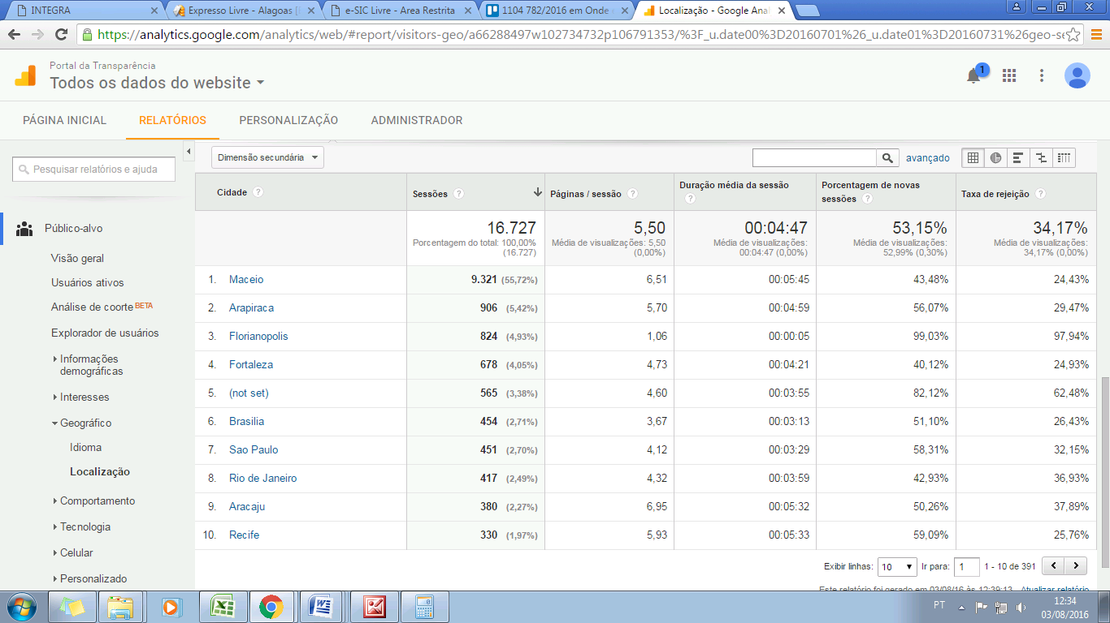

Dispositivos utilizados para acessar o Portal:

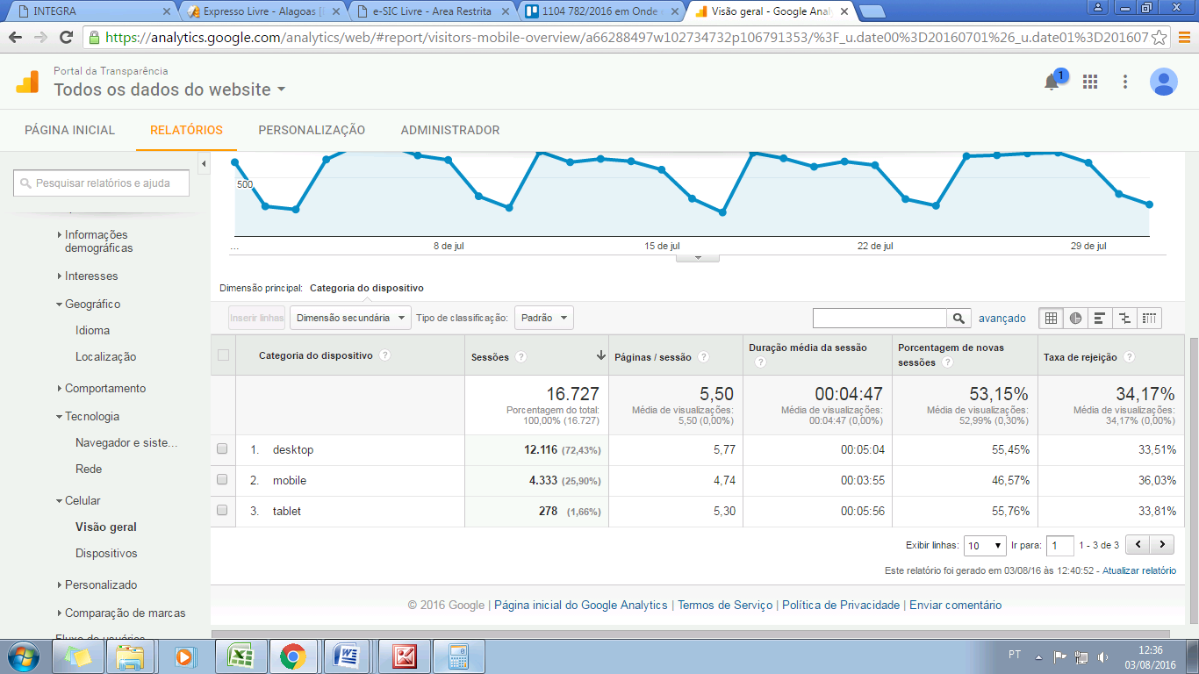

Dados retirados do Google Analytics.